ГОСУДАРСТВЕННОЕ ОБРАЗОВАТЕЛЬНОЕ УЧРЕЖДЕНИЕ

ВЫСШЕГО ПРОФЕССИОНАЛЬНОГО ОБРАЗОВАНИЯ

"ДОНЕЦКИЙ НАЦИОНАЛЬНЫЙ ТЕХНИЧЕСКИЙ УНИВЕРСИТЕТ"

Факультет ИСП

Кафедра ПИ им Л.П. Фельдмана

Лабораторная работа №1

по курсу: «Профессиональная практика программной инженерии»

по теме: «Базовые принципы работы с системами контроля версий»

Выполнила:

ст. гр. ПИ-19а

Сычева Е.В.

Принял:

ассистент каф. ПИ

Филипишин Д.А.

ДОНЕЦК – 2023

**Тема:** Растровый редактор, с реализацией не менее 20-ти программных средств доступных в Adobe Photoshop не ниже версии CS3.

**Цель работы:** получить практические навыки использования систем контроля версий.

**Задание к лабораторной работе**

Создать в выделенном студенту репозитории три каталога: отчеты, программа, команда.

Составить по выбранной теме из предложенного списка перечень требуемых для нормального функционирования программы компонентов/модулей и описать их базовую функциональность в текстовом файле. Составить отчет по лабораторной работе и загрузить в репозиторий вместе с описанием проекта.

**Ход работы**

1. **Создание репозитория**

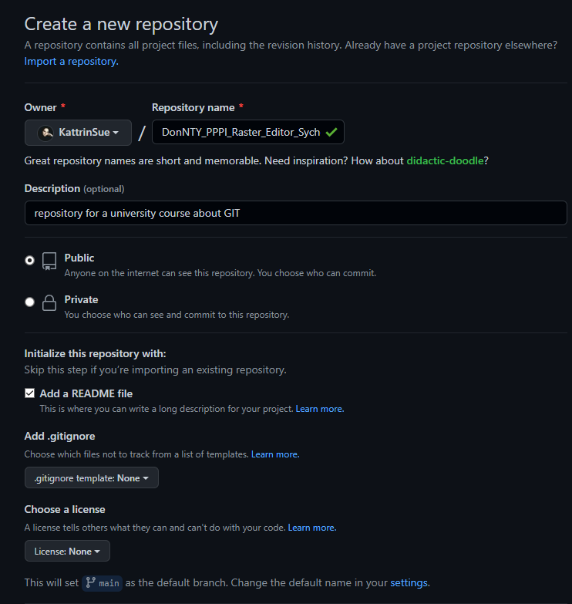

1. **Клонируем репозиторий через Github Desktop**

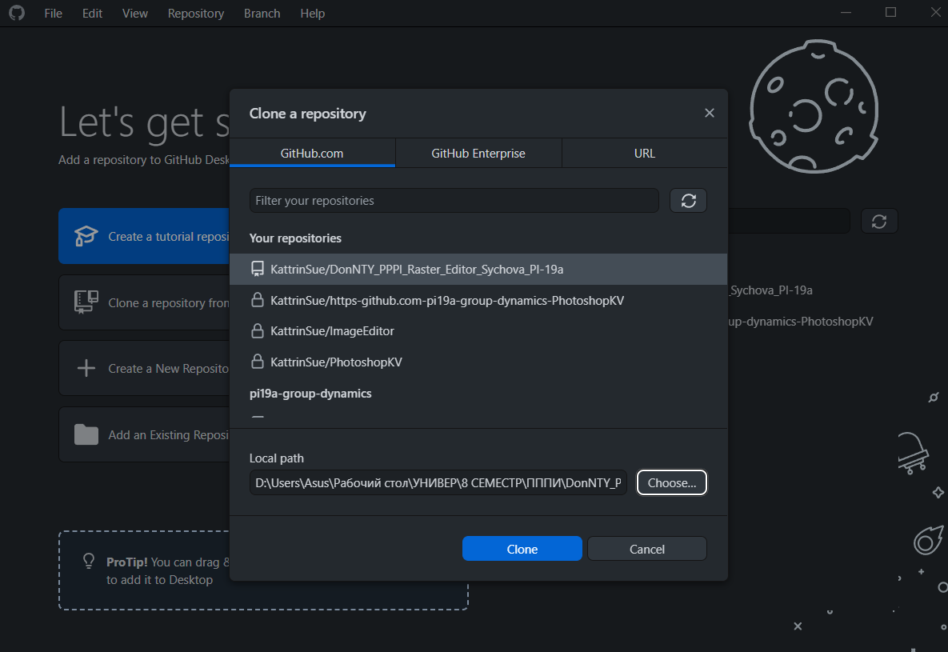

1. **Создаем 3 каталога через GitBash**



1. **Составляем список модулей**

Растровый редактор, с реализацией не менее 20-ти программных средств доступных в Adobe Photoshop не ниже версии CS3.

А) модуль работы с документами

1) открыть документ

2) создать документ

3) сохранить документ

Б) модуль редактирования проекта

4) вырезать

5) копировать

6) вставить

7) отменить действие

8) повторить действие

В) модуль редактирования изображения

9) Установить режим цветовой модели

10) Коррекция цветовой модели (Яркость, контрастность, кривые, экспозиция, цветовой баланс и пр.)

11) Установить размер изображения

12) Повернуть изображение

13) Кадрировать изображение

Г) модуль слоев

14) Создать слой

15) Дублировать слой

16) Удалить слой

17) Сгруппировать/разгруппировать слои

Д) модуль текста

18) Открыть панель символов

19) Загрузить пакет шрифтов

Е) основной модуль графики

20) Инструмент «Перемещение» для перемещения объектов

21) Инструмент «Прямоугольная область» для выделения области в форме прямоугольника

22) Инструмент «Лассо» для создания произвольной рамки выделения

23) Инструмент «Выделение объектов» для поиска и автоматического выделения объектов

24) Инструмент «Рамка» для обрезки и расширения края изображения

25) Инструмент «Кадр» для создания кадров-место заполнителей изображения

26) Инструмент «Пипетка» для взятия образца цвета с изображения

27) Инструмент «Точечная восстанавливающая кисть» для удаления отметок и пятен

28) Инструмент «Кисть» для рисования штрихов заказной кистью

29) Инструмент «Штамп» для рисования пикселями из другой области изображения

30) Инструмент «Архивная кисть» для восстановления предыдущего состояния фрагментов изображения

31) Инструмент «Ластик» для изменения цвета пикселей на фоновый или прозрачный

32) Инструмент «Градиент» для создания постепенного перехода между цветами

33) Инструмент «Размытие» для размывания области изображения

34) Инструмент «Осветлитель» для осветления области изображения

35) Инструмент «Перо» для создания и изменения контуров или фигур с опорными точками и маркерами

36) Инструмент «Горизонтальный текст»

37) Инструмент «Выделение контура»

38) Инструмент «Фигура» для рисования заданной фигуры: прямоугольник, треугольник, многоугольник, линия, эллипс, произвольная фигура и пр.

39) Инструмент «Рука» для панорамирования по разным фрагментам изображения

40) Инструмент «Масштаб» для увеличения или уменьшения масштаба изображения

1. **Добавляем список модулей в файл description.txt и помещаем в папку Program**

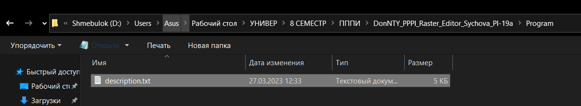

1. **Добавляем отчет в папку Reports**

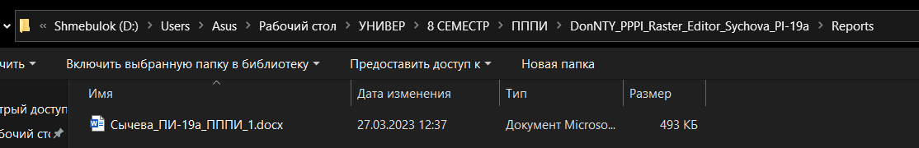

1. **Коммитим изменения и пушим**

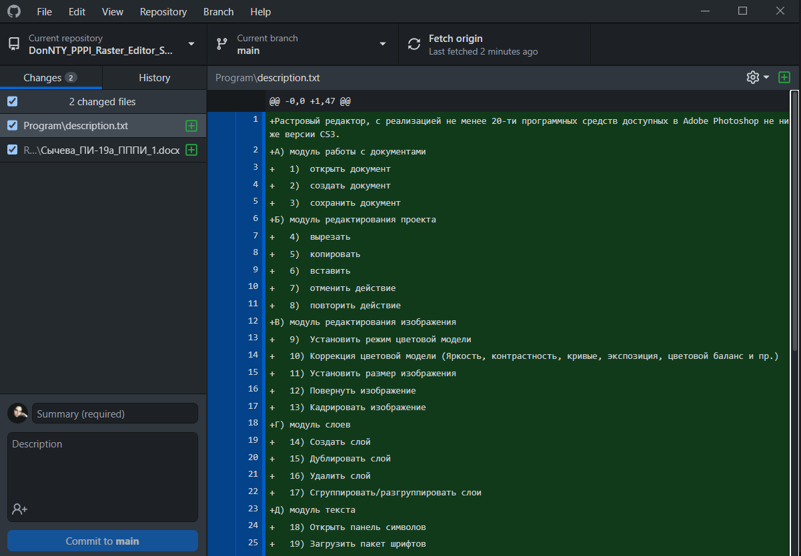

1. **Проверка папок на сайте**

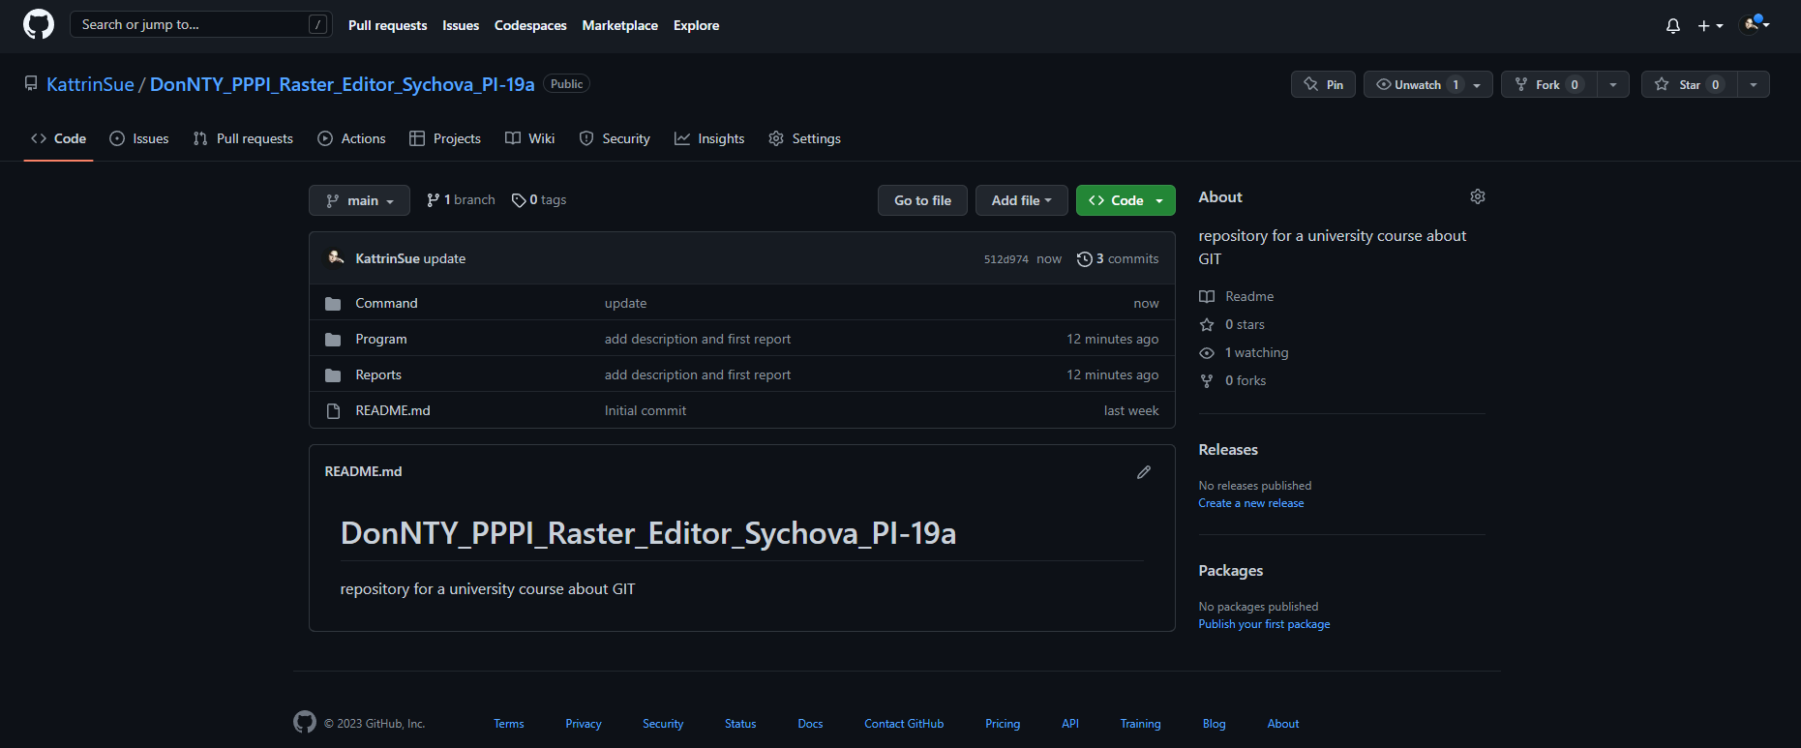

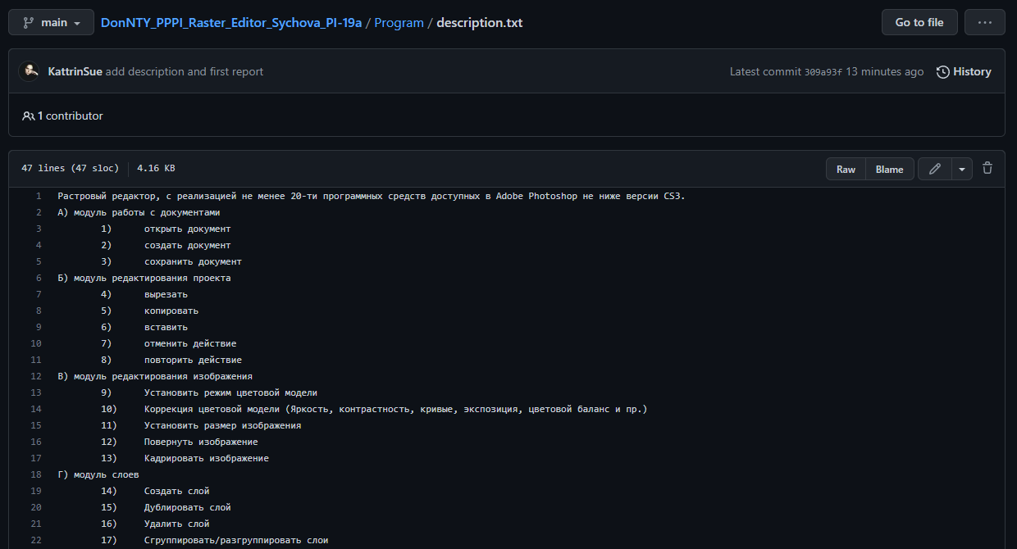

1. **Выполнение команды git log --pretty=format:"%h - %an, %ar : %s" -4 – показывает последние 4 коммита с форматированием выводимых данных**

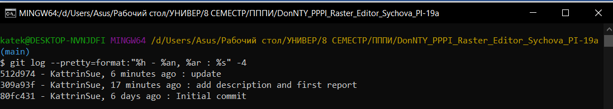

1. **Вывод команды git diff для одной из ревизий – после изменений в файле отчета**

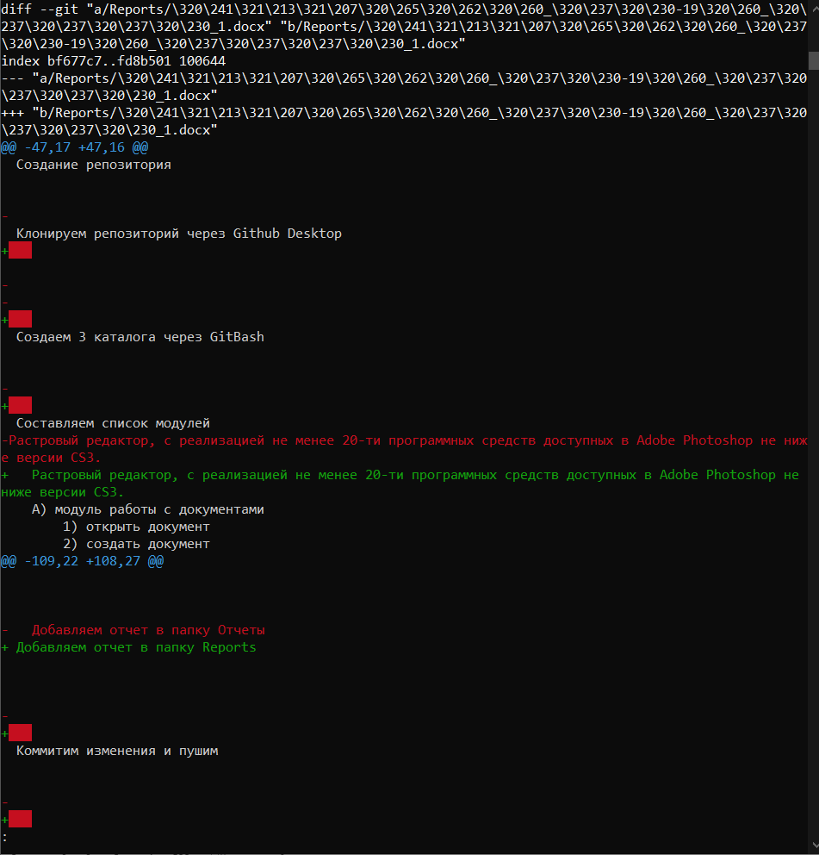

**Вывод:** в ходе лабораторной работы были получены практические навыки использования системы контроля версий git, выполнено создание репозитория, добавлены в него каталоги и файлы, выполнены коммиты и пуши.